**Муниципальное бюджетное дошкольное образовательное**

**учреждение №18 г. Липецка**

***Конспект утренней гимнастики***

***для детей 5-6 лет с задержкой психического развития***

***группа №7***

***на тему: «Разноцветные обручи»***

***(в рамках реализации проекта «Цветная неделя»***



**Составил:**

инструктор по ф\к: Васнева М.В.

Октябрь 2023 г.

**Цель:** способствование укреплению физического здоровья детей.

**Задачи:**

1 - создать радостный эмоциональный подъём, «разбудить» организм ребёнка, настроить на действенный лад;

2 - учить выполнять упражнения по показу и рассказу взрослого;

3 - воспитывать привычку к ежедневным физическим упражнениям;

4 - развивать все группы мышц, координацию движений, силу и выносливость на основе игрового сюжета с применением нестандартного оборудования.

**Место проведения:** спортивный зал.

**Методическое обеспечение:**

1.Обручи по количеству детей.

2.Магнитофон.

3.Флешка с музыкальными записями.

**Ход зарядки**

**I часть:** **Построение в одну шеренгу.**

**Инструктор по ф/к:** - Дети, предлагаю всем сделать сегодня утреннюю гимнастику с обручами. Выберите себе любой обруч, какой вам понравиться по цвету.

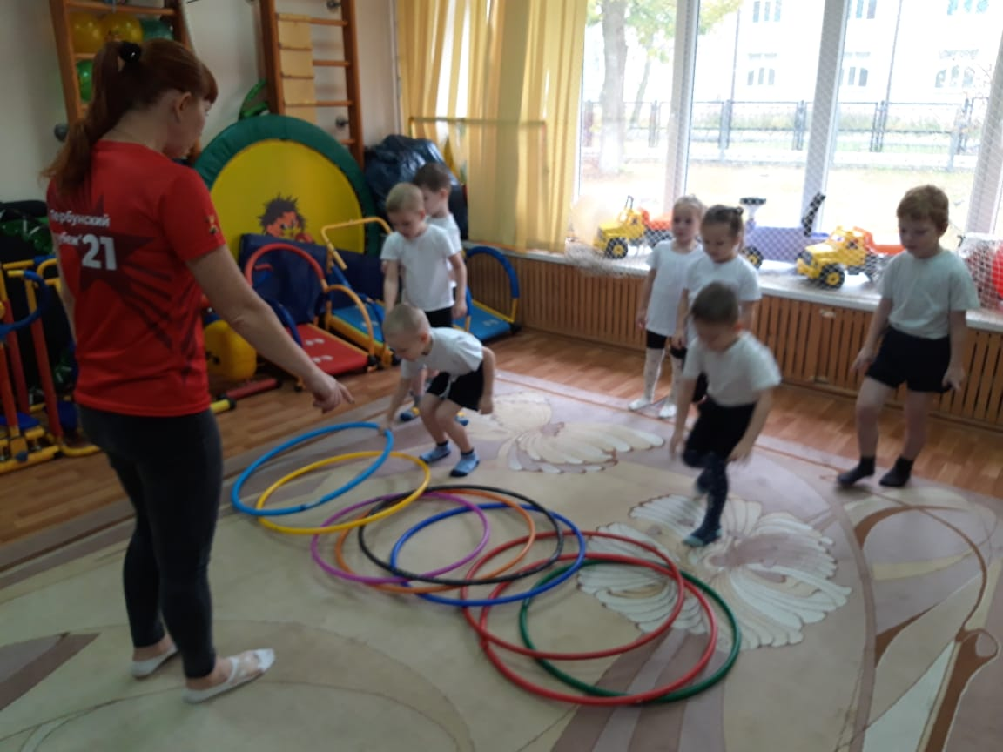

**Перестроение в две колонны.**

Ходьба обычная друг за другом с обручем в руках. Ходьба на носочках - руки с обручем вверх. Ходьба на пятках – руки с обручем вперед. Ходьба, высоко поднимая колени – обруч перед собой. Бег обычный друг за другом с обручем в руках, с остановкой по сигналу. Перестроение в две колонны.

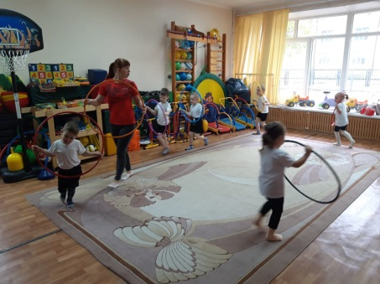 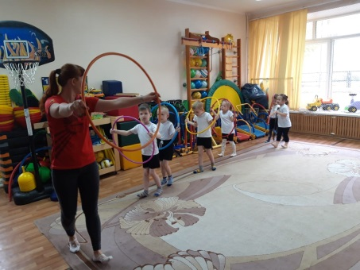 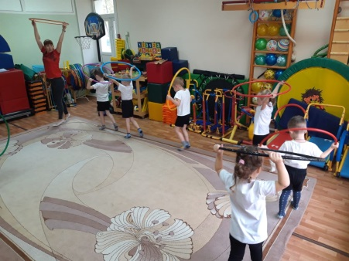

**II часть. ОРУ с обручем.**

**1.«Посмотрим в обруч».**

И.п: ноги слегка расставить, обруч к плечам.

1-обруч вверх, посмотреть;

2-И.п., сказать «вниз». Повторить 8 раз.

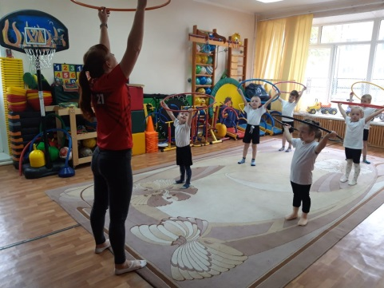 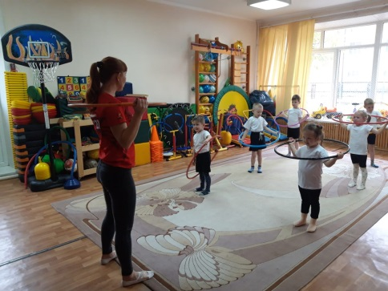

**2.«Повернись, улыбнись»**

И.п.:стоя обруч перед собой.

1- поворот вправо, руки с обручем в перед;

2-и.п.

3-4-то же влево. Повторить по 4 раза.

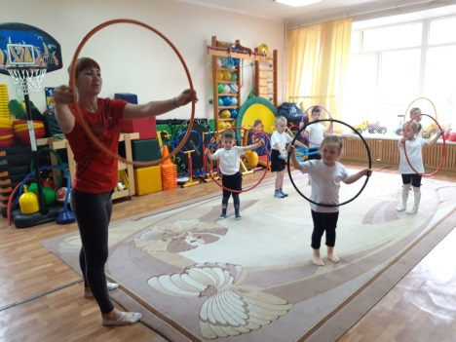

**3. «Обруч вперед».**

И.п.: о.с. обруч перед собой, хват с боков.

1-присесть, руки с обручем вперед;

2-и.п. Повторить 8 раз.

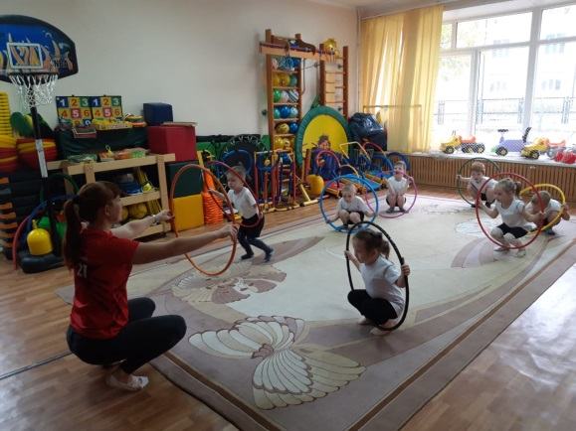

**4. «Не задень».**

И.п.: сидя, ноги согнуть, обруч перед ногами, руки упор с боку.

1- ноги прямые врозь;

2-и.п.; Повторить 8 раз.

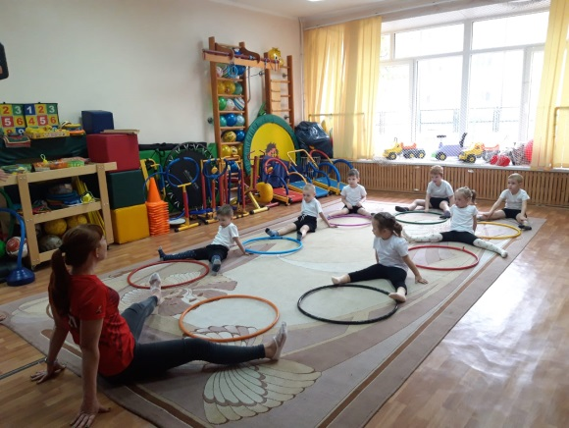

**5.«Подпрыгивание».**

И.п.: ноги слегка расставить, руки на поясе, обруч на полу перед ногами.

Прыжки в обруч и из обруча (вперед-назад).

Повторить 4 раза, чередуя с ходьбой вокруг обруча.

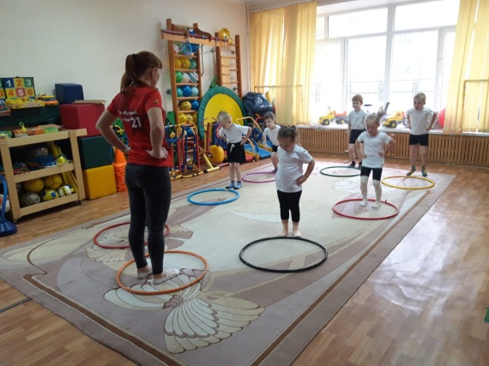

**6. «Ходьба по обручу».**

И.п.: о.с. обруч на полу.

Ходьба по ребру обруча.

Чередовать с ходьбой на месте стоя в центре обруча.

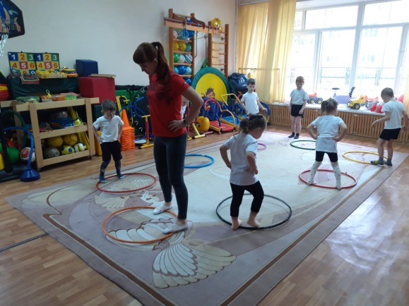

**7. «Помаши рукой».**

И.п.: стоя, руки с обручем впереди

1-правую руку в обруч, помахать кистью руки;

2-и.п.;

* 1. - то же левой рукой Повторить по 4 раза.

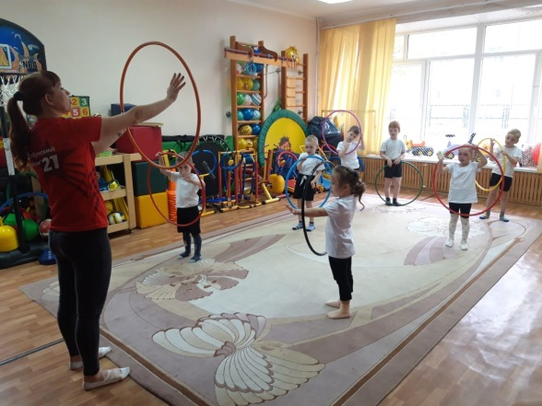

**8.«Закрути».**

И.п.: стоя, обруч ребром на полу

Закручивание обруча (у кого больше обруч прокрутится на полу).

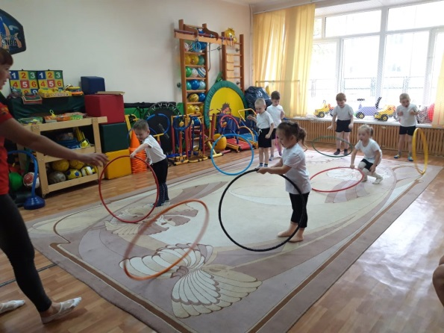

**III часть.** Перестроение в одну колонну. Ходьба обычная с обручем в руках.